**济宁市公共资源交易服务中心嘉祥分中心**

**2022年政府信息公开工作年度报告**

**本报告由济宁市公共资源交易服务中心嘉祥分中心按照《中华人民共和国政府信息公开条例》（以下简称《条例》）和《中华人民共和国政府信息公开工作年度报告格式》（国办公开办函〔2021〕30号）要求编制。**

**本报告内容包括总体情况、主动公开政府信息情况、收到和处理政府信息公开申请情况、政府信息公开行政复议和行政诉讼情况、存在的主要问题及改进情况、其他需要报告的事项等六部分内容。**

**本报告所列数据的统计期限自2022年1月1日起至2022年12月31日止。本报告电子版可在嘉祥县“嘉祥县人民政府”网站（http://www.jiaxiang.gov.cn）查阅或下载。如对本报告有疑问，请与济宁市公共资源交易服务中心嘉祥分中心联系（地址：呈祥街3号嘉祥县为民服务中心东辅楼3楼，联系电话：0537-6868216）。**

**一、总体情况**

**深入贯彻落实国家、省、市、县关于全面深化政务公开的工作要求，结合公共资源交易服务工作实际，着力推进重点领域信息公开，提升了交易结果公信力，全力打造公开透明信息平台。**

**（一）主动公开情况**

## **一是推进政府信息主动公开。坚持以“公开为常态、不公开为例外”的原则，通过嘉祥县政府网发布各类信息113条，嘉祥县公共资源交易网发布各类信息,1154条，微信公众号推送、发布各类信息99条，通过各媒体发布新闻稿件46条。二是做好公共资源交易重点领域信息公开。依法依规公开各类公共资源交易的招标（采购、出让）公告、更正公告、中标成交信息1154条，其中建设工程招投标 632条，政府采购 386条，国有建设用地使用权出让   102条，产权交易8条，综合交易  26 条；发布简报信息12条，文件制度及相关解读信息43条。**

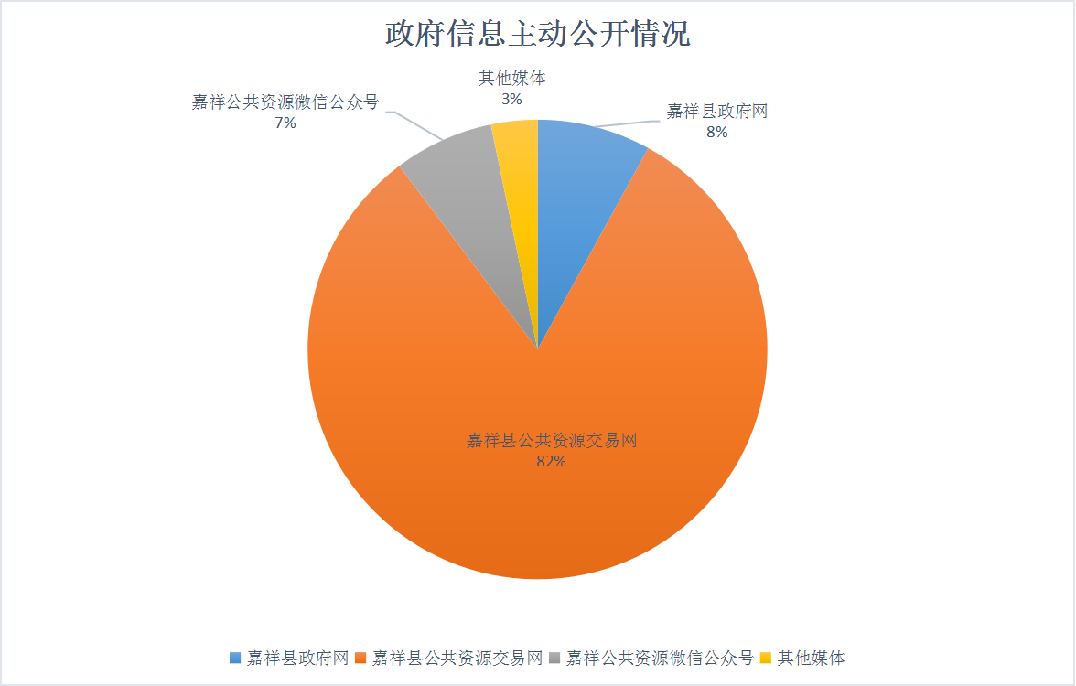

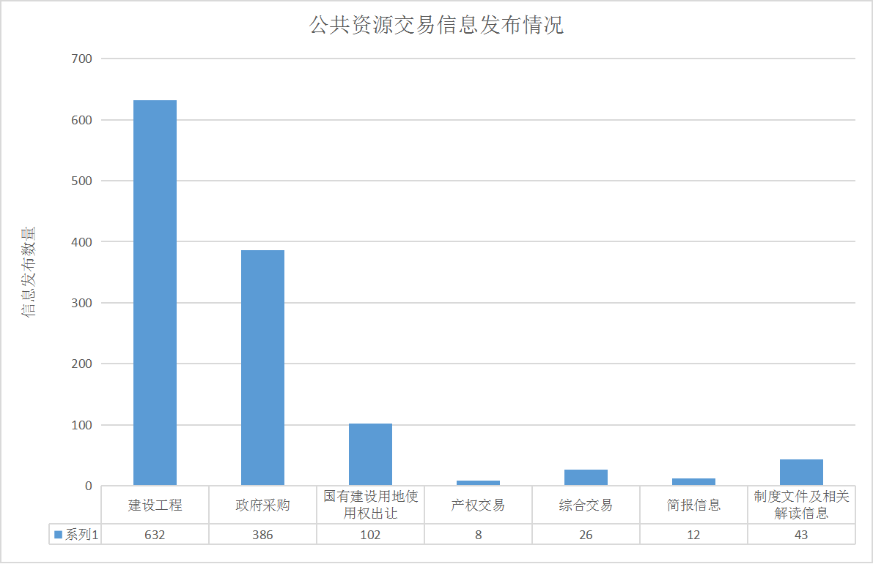

1. **依申请公开情况**

**2022年，共受理依申请公开 0件。**

**（三）政府信息管理情况**

****深入推进基层政务公开标准化规范化，根据公共资源交易工作实际，加强“放管服”、优化营商环境、供给侧结构性改革和综合类政务信息公开。修订了《济宁市公共资源交易服务中心嘉祥分中心主动公开基本目录》，对信息分类、具体内容、公开渠道、公开时限和责任科室进行了明确。****

**(四)政府信息公开平台建设情况**

****一是把嘉祥县政府门户网站和嘉祥县公共资源交易网作为信息公开的主要平台，不断完善网站功能和栏目设置，在嘉祥县公共资源交易网**开通“营商环境”专栏，发布文件政策、招标投标营商环境优化工作动态等信息。**二是用好管好“嘉祥公共资源”微信公众号，**及时公开我县公共资源交易信息，提升政府信息公开覆盖面。三是**拓宽政务公开渠道，在今日公共资源信息网、山东省公共资源交易网、大众网、鲁网、今日头条等发布我县公共资源工作动态信息46条；组织召开招投标营商环境新闻发布会2场，积极宣传我县在招标投标领域的经验做法。****

**（五）监督保障情况**

****一是强化组织领导。及时优化调整政务公开领导小组，由党组书记任组长，各科室负责人均参与其中，设置政务公开工作承担机构，具体负责组织协调和督导检查工作，安排1名专职人员。二是健全组织体系。印发《济宁市公共资源交易服务中心嘉祥县分中心2022年政务公开工作实施方案》，落实政务公开重点工作任务分解表，落实具体责任科室、责任人。三是提高人员素质。把《中华人民共和国政府信息公开条例》作为落实领导干部学习制度的重要内容，加大教育培训力度，提升工作人员对政务公开在内容、分类、形式、政策解读等方面的业务能力。****

**二、主动公开政府信息情况**

|  |  |  |  |
| --- | --- | --- | --- |
| **第二十条第（一）项** | | | |
| **信息内容** | **本年制发件数** | **本年废止件数** | **现行有效件数** |
| **规章** | **0** | **0** | **0** |
| **行政规范性文件** | **0** | **0** | **0** |
| **第二十条第（五）项** | | | |
| **信息内容** | **本年处理决定数量** | | |
| **行政许可** | **0** | | |
| **第二十条第（六）项** | | | |
| **信息内容** | **本年处理决定数量** | | |
| **行政处罚** | **0** | | |
| **行政强制** | **0** | | |
| **第二十条第（八）项** | | | |
| **信息内容** | **本年收费金额（单位：万元）** | | |
| **行政事业性收费** | **0** | | |

**三、收到和处理政府信息公开申请情况**

|  |  |  |  |  |  |  |  |  |  |
| --- | --- | --- | --- | --- | --- | --- | --- | --- | --- |
| **（本列数据的勾稽关系为：第一项加第二项之和，等于第三项加第四项之和）** | | | **申请人情况** | | | | | | |
| **自然人** | **法人或其他组织** | | | | | **总计** |
| **商业**  **企业** | **科研**  **机构** | **社会公益组织** | **法律服务机构** | **其他** |
| **一、本年新收政府信息公开申请数量** | | | **0** | **0** | **0** | **0** | **0** | **0** | **0** |
| **二、上年结转政府信息公开申请数量** | | | **0** | **0** | **0** | **0** | **0** | **0** | **0** |
| **三、本年度办理结果** | **（一）予以公开** | | **0** | **0** | **0** | **0** | **0** | **0** | **0** |
| **（二）部分公开（区分处理的，只计这一情形，不计其他情形）** | | **0** | **0** | **0** | **0** | **0** | **0** | **0** |
| **（三）不予公开** | **1.属于国家秘密** | **0** | **0** | **0** | **0** | **0** | **0** | **0** |
| **2.其他法律行政法规禁止公开** | **0** | **0** | **0** | **0** | **0** | **0** | **0** |
| **3.危及“三安全一稳定”** | **0** | **0** | **0** | **0** | **0** | **0** | **0** |
| **4.保护第三方合法权益** | **0** | **0** | **0** | **0** | **0** | **0** | **0** |
| **5.属于三类内部事务信息** | **0** | **0** | **0** | **0** | **0** | **0** | **0** |
| **6.属于四类过程性信息** | **0** | **0** | **0** | **0** | **0** | **0** | **0** |
| **7.属于行政执法案卷** | **0** | **0** | **0** | **0** | **0** | **0** | **0** |
| **8.属于行政查询事项** | **0** | **0** | **0** | **0** | **0** | **0** | **0** |
| **（四）无法提供** | **1.本机关不掌握相关政府信息** | **0** | **0** | **0** | **0** | **0** | **0** | **0** |
| **2.没有现成信息需要另行制作** | **0** | **0** | **0** | **0** | **0** | **0** | **0** |
| **3.补正后申请内容仍不明确** | **0** | **0** | **0** | **0** | **0** | **0** | **0** |
|  | **（五）不予处理** | **1.信访举报投诉类申请** | **0** | **0** | **0** | **0** | **0** | **0** | **0** |
| **2.重复申请** | **0** | **0** | **0** | **0** | **0** | **0** | **0** |
| **3.要求提供公开出版物** | **0** | **0** | **0** | **0** | **0** | **0** | **0** |
| **4.无正当理由大量反复申请** | **0** | **0** | **0** | **0** | **0** | **0** | **0** |
| **5.要求行政机关确认或重新出具已获取信息** | **0** | **0** | **0** | **0** | **0** | **0** | **0** |
| **（六）其他处理** | **1.申请人无正当理由逾期不补正、行政机关不再处理其政府信息公开申请** | **0** | **0** | **0** | **0** | **0** | **0** | **0** |
| **2.申请人逾期未按收费通知要求缴纳费用、行政机关不再处理其政府信息公开申请** | **0** | **0** | **0** | **0** | **0** | **0** | **0** |
| **3.其他** | **0** | **0** | **0** | **0** | **0** | **0** | **0** |
| **（七）总计** | | **0** | **0** | **0** | **0** | **0** | **0** | **0** |
| **四、结转下年度继续办理** | | | **0** | **0** | **0** | **0** | **0** | **0** | **0** |

**四、政府信息公开行政复议、行政诉讼情况**

|  |  |  |  |  |  |  |  |  |  |  |  |  |  |  |
| --- | --- | --- | --- | --- | --- | --- | --- | --- | --- | --- | --- | --- | --- | --- |
| **行政复议** | | | | | **行政诉讼** | | | | | | | | | |
| **结果维持** | **结果**  **纠正** | **其他**  **结果** | **尚未**  **审结** | **总计** | **未经复议直接起诉** | | | | | **复议后起诉** | | | | |
| **结果**  **维持** | **结果**  **纠正** | **其他**  **结果** | **尚未**  **审结** | **总计** | **结果**  **维持** | **结果**  **纠正** | **其他**  **结果** | **尚未**  **审结** | **总计** |
| **0** | **0** | **0** | **0** | **0** | **0** | **0** | **0** | **0** | **0** | **0** | **0** | **0** | **0** | **0** |

**五、存在的主要问题及改进情况**

****2022年我中心的政务公开工作在深化公开内容、完善公开载体、配套公开措施、加强基础工作等方面取得了明显成效，但仍存在一些困难和问题。主要表现在：一是个别科室对政务公开工作的重要性认识不足，工作的积极性、主动性有待加强；二是人员配备有待进一步强化，从事政务公开的专（兼）职人员变动较为频繁，专业化队伍还不够稳定。三是主动公开的信息内容与群众需求还有一定差距，公开量、公开面、公开形式、公开深度等方面还不能满足群众的要求。****

****下一步，县交易中心将采取措施加以改进：一是进一步提高全体干部职工对做好政务公开工作的认识，适时组织开展政府信息公开集中培训，加强政务公开工作人员政策理论学习和业务研究，增强专业素养，提高政务公开工作的能力和水平；二是打造一支业务能力强、相对稳定的过硬队伍，加大理论探索研究力度，创新政务公开制度，提升政务公开实效，为打造良好营商环境、促进法治政府建设作出新的更大贡献。三是进一步丰富信息公开内容，结合招标投标业务职责，全面梳理群众关心关注的问题，加大信息公开力度，使信息更新常态化、规范化、实用化。****

**六、其他需要报告的事项**

****（一）依据《政府信息公开信息处理费管理办法》，未收取信息处理费;****

****（二）及时公开公共资源交易公告、资格审查结果、交易过程信息、成交信息、履约信息以及有关变更信息；****

****（三）未收到人大代表建议和政协提案;****

****（四）在嘉祥县公共资源交易网开通“营商环境”专栏，发布文件政策、招标投标营商环境优化工作动态等信息;召开2期新闻发布会，积极宣传我县在招标投标领域的经验做法和公共资源交易政策法规，解答社会群众提出的咨询意见。****

****如需了解更多信息，请登陆嘉祥县公共资源交易网（网址：https://jnggzy.jnzbtb.cn:4430/JiaXiang）进行查看。****